***موقع لُغاتيِ***

موقع تعليمي يهدف الى تعلم اللغات في أي وقت ولجميع الفئات

نظراً لتطور العالم والتكنلوجيا حيث اصبح العالم والدول الغربية اقرب من أي وقت مضى،

ولكي نستطيع مواكبة عالم اليوم، اصبح من المهم تعلم لُغات او لغة أخرى بجانب لغتك الام،

وهنا يأتي دور موقع لُغاتيِ حيث بإمكانك الان مع تطور التكنلوجيا تعلم أي لغة تريدها في أي وقت،

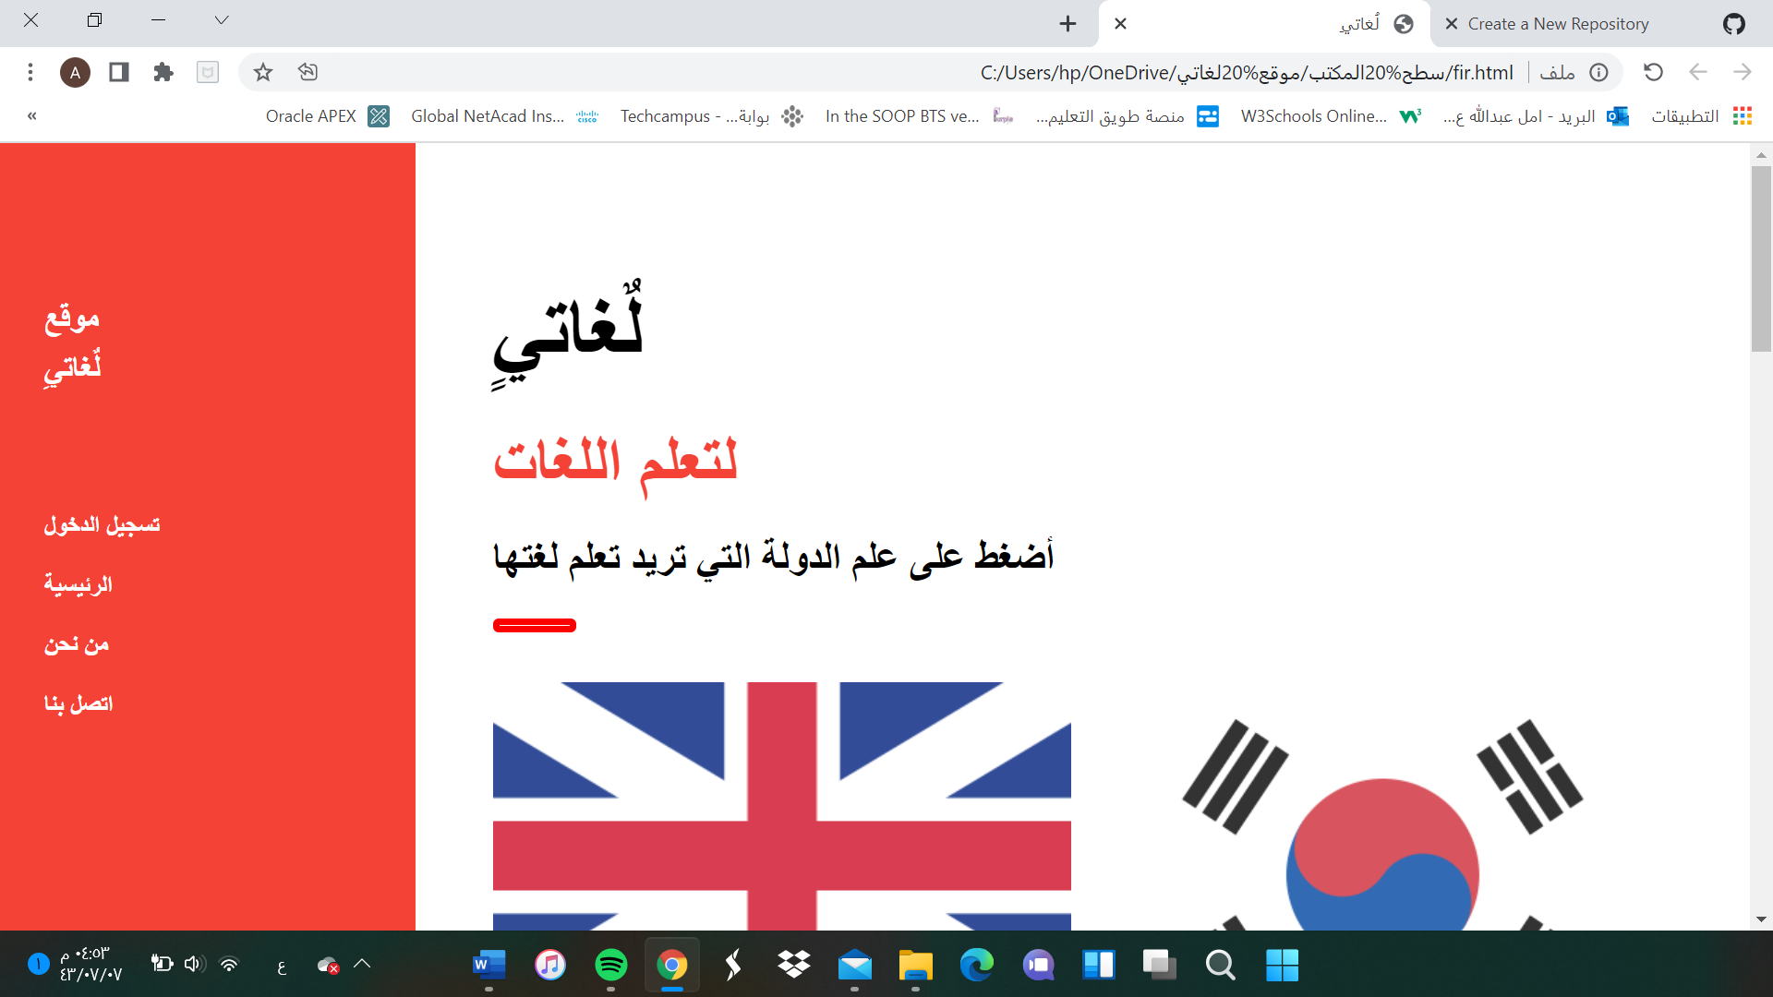

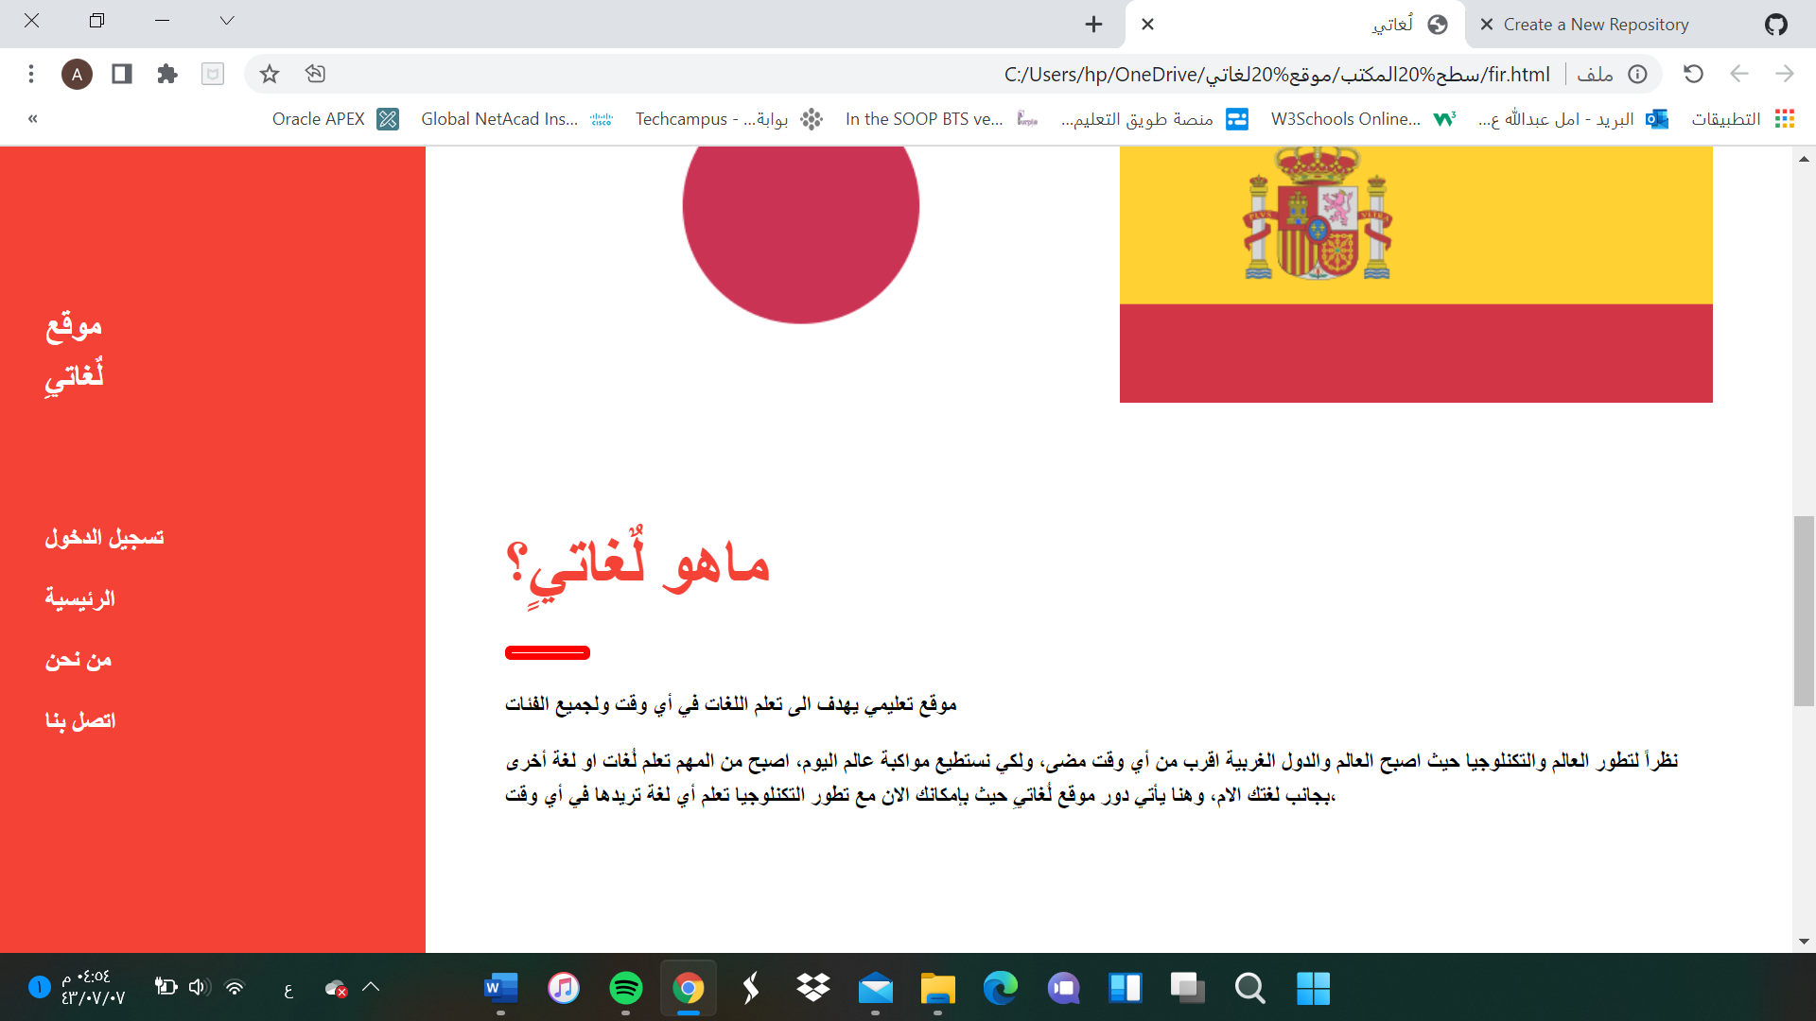

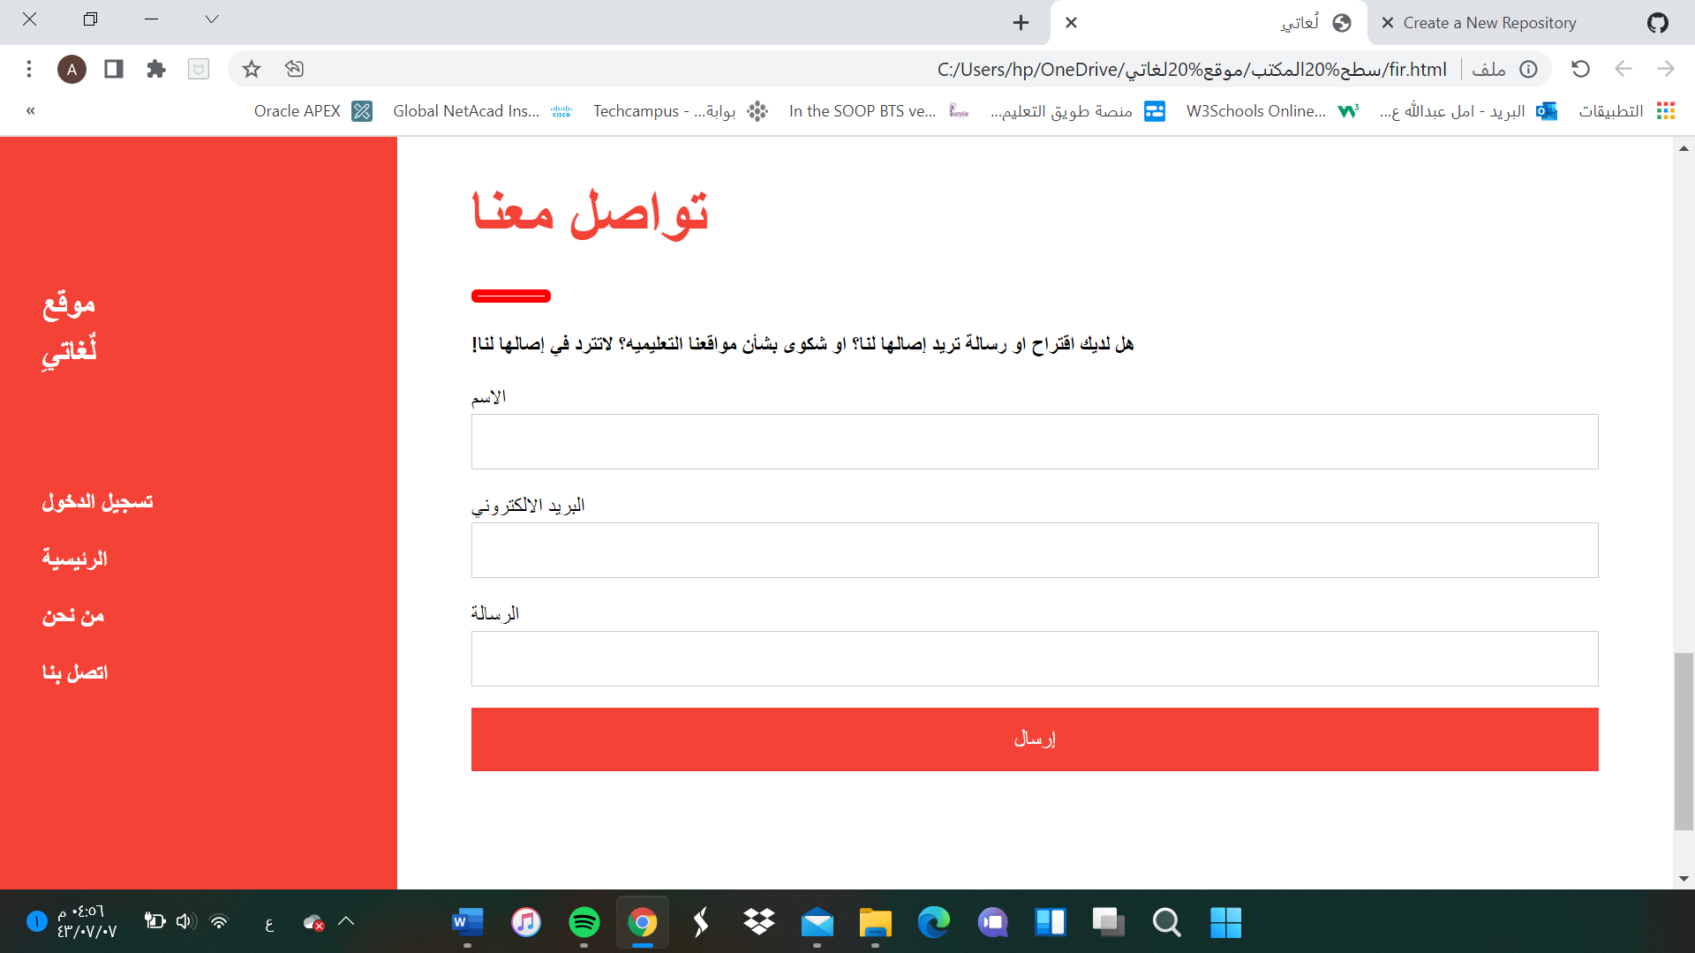

في الصفحة الرئيسة. هناك نبذة تعريفية عن الموقع وأيضا اللغات التي بإمكانك تعلمها في الموقع وعندها بإمكانك اختيار علم الدولة التي تريد تعلم لغتها فقط وعندها ينقلك الى صفحة الفئات، وأيضا هناك منطقة لأرسال الاقتراحات او الشكاوي،

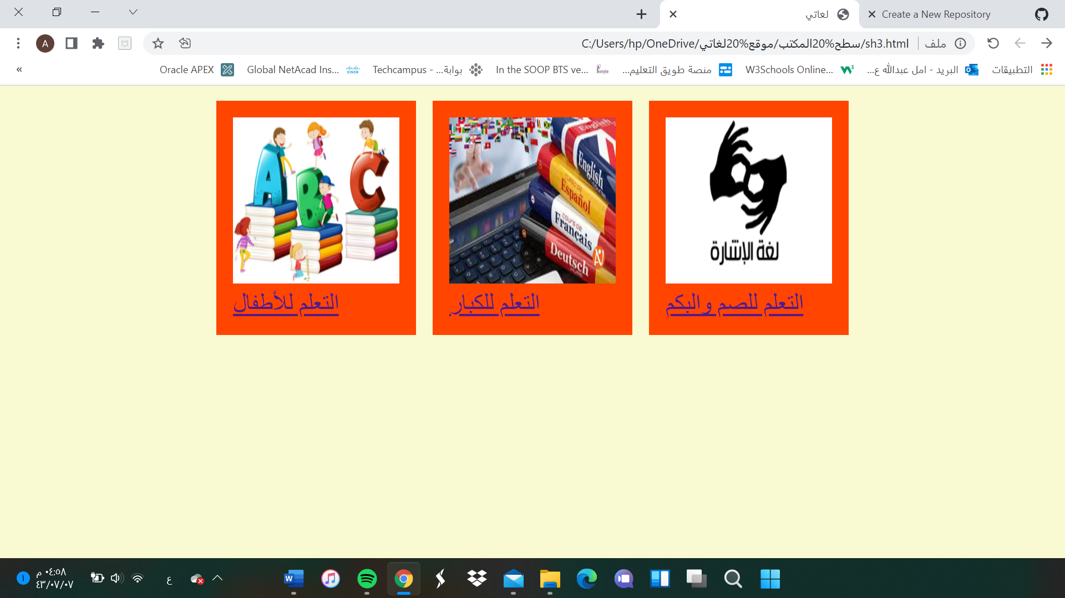

وهنا بأمكانك اختيار الفئة التي تناسبك وسينقلك الى الصفحة التعليمية،

وهناك أيضا في الصفحة الرئيسية صفحه لتسجيل الدخول

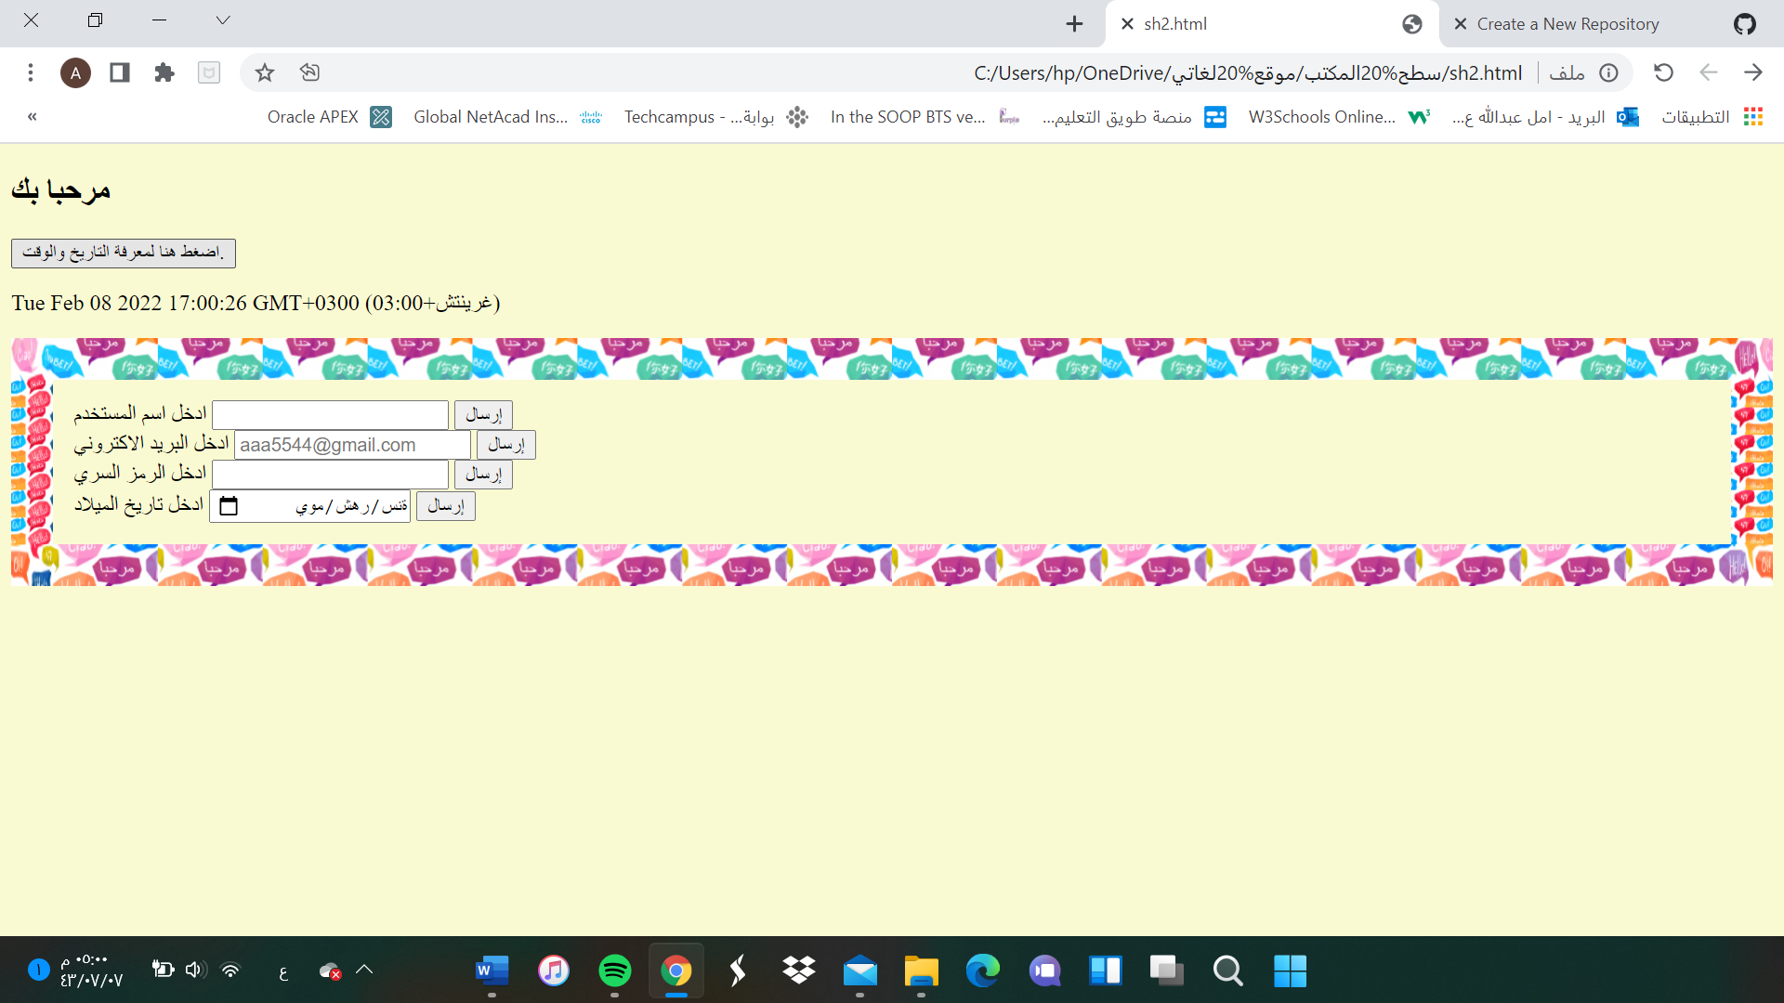

في صفحة تسجيل الدخول هناك رسالة ترحيبية. وأيضا زر بإمكانك معرفة التاريخ والوقت من خلالة، وأيضا منطقة التسجيل،